Министерство науки и высшего образования Российской Федерации

Рязанский государственный радиотехнический университет
им. В.Ф. Уткина

Кафедра «Вычислительная и прикладная математика» (ВПМ)

Техническое задание к курсовому проекту

на тему

«Rocket Wanderer»

по курсу

«Конструирование программного обеспечения»

Аналитик:
студент группы 143
Кузнецов Д. А.
Разработчик:
студент группы 143
Кузнецов Д. А.
Проверил:
Ст. преподаватель кафедры ВПМ
Васин А.О.

Рязань, 2025
Оглавление
1 Версии документа и изменения 3
2 Термины и определения 3
3 Общее описание задачи 3
3.1 Описание требуемой функциональности 3
3.1.1 Архитектура приложения 4
3.1.2 Разработка интерфейса приложения 5
3.1.3 Алгоритмы и логика работы приложения 7
Приложения 7

Версии документа и изменения
Версия | Дата | Описание изменений | Автор
1 | 24.10.2024 | Создан | Кузнецов Д.А.
2 | 08.01.2025 | Добавлено более подробное описание сущностей, добавлен алгоритм | Кузнецов Д.А.

Термины и определения
Аркадная игра – жанр видеоигр, отличающийся простой механикой и акцентом на реакции игрока, цели обычно сосредоточены на наборе очков или прохождении уровня.
Карта игры – игровое пространство, состоящее из объектов, таких как планеты, Солнце, астероиды. Карта ограничена сверху, снизу и слева, но бесконечна справа.
Планета – объект на карте, наделённый случайным размером и орбитой.
Орбита – круговая траектория вокруг планеты, по которой может двигаться космический корабль, если находится рядом с планетой. Радиус орбиты зависит от размера планеты.
Космический корабль (ракета) – управляемый игроком объект в игре, который перемещается между планетами.

Общее описание задачи
Требуется разработать аркадную 2d игру «Rocket Wanderer». В данной игре игрок управляет космическим кораблем, который может перемещаться между планетами. Карта игры состоит из множества планет, расположенных по правую сторону от начального местоположения игрока. Карта ограниченна со всех сторон, кроме правой. На старте игры игрок появляется у начальной планеты, по орбите которой движется космический корабль. Перемещение космического корабля происходит с помощью ввода пользователя (например, на кнопку «Пробел»). После ввода пользователя фиксируется вектор взгляда корабля. По полученному вектору корабль продолжает движение. Если корабль достигает орбиты другой планеты, игра продолжается. Если же корабль сталкивается с границей карты либо с планетой, то игра заканчивается. Задача игрока – преодолеть как можно большее расстояние.

Описание требуемой функциональности
Главное меню
- Необходимо разработать главное меню со следующими пунктами «Новая игра», «Рекорды», «Описание», «Выход».
- В главном меню должена быть возможность ввода ника игрока. Ник по-умолчанию – «Anonym».
Карта
- Карта состоит из следующих объектов: планеты (в том числе начальная), поясы астероидов, солнце.
- Солнце располагается слева от начальной планеты, оно является границей карты. Астероиды образуют границы карты сверху и снизу. При столкновении корабля с солнцем или астероидами, игра заканчивается.
- Карта бесконечна справа.
- На карте генерируются планеты по мере продвижения игрока.
- Планеты генерируются равномерно, но со случайным смещением во все стороны. Планеты не должны соприкасаться с границами карты.
- Для каждой новой игры генерация планет должна быть различной.
- Карта должна обновлять обновлять позицию ракеты, проверять столкновения, генерировать новые планеты и удалять планеты, вышедшие за границы.
Планета
- Каждая планета обладает случайным размером, находится на позиции, смещенной с помощью некоторого шума.
- Планеты не должны пересекаться друг с другом.
- Каждая планета имеет орбиту, радиус которой зависит от размера планеты.
Корабль
- Корабль обладает скоростью, позицией, размером, локацией (планеты, вокруг которой ракета крутится (может быть пустой)).
- При столкновении корабля с границами карты либо с планетами игра оканчивается.
- Корабль может двигаться по орбитам планет или прямолинейно.
- После старта игры корабль движется по орбите начальной планеты.
- Корабль может начать летать орбитально вокруг планеты, если ракета находится на расстоянии от планеты меньшем чем орбитальный радиус этой планеты, и угол между вектором скорости ракеты и вектором от позиции ракеты к позиции планеты равен 90 градусов с погрешностью в +-5 градусов.
Игрок
- Игрок взаимодействует с кораблем с помощью клавиши «Пробел». После ввода пользователя корабль перестает двигаться по орбите планеты и начинает двигаться по направлен ию своего взгляда. Корабль движется, пока не достигнет орбиты другой планеты либо не столкнется с каким-либо объектом.
- Игрок набирает очки – преодолённое расстояние корабля от начальной планеты.
- По окончании игры система уведомляет игрока о полученных очках.
Рекорды
- В таблице рекордов должны храниться ник игрока и преодолённое расстояние.
- Рекорды требуется хранить в JSON-файле.

Архитектура приложения
Главная диаграмма компонентов изображена на рисунке 1. В пакете «Main logic» находятся компоненты, реализующие основную логику программы. В пакете «Console» располагаются компоненты, которые отвечают за работу с консолью. А в пакете «WPF» – компоненты, работающие с WPF. Компоненты-конроллеры отвечают за создание компонентов Views и Models, а также за обработку ввода пользователя с клавиатуры. Компонент-модель отвечает за логику работы программы. Компоненты-представления отвечают за отображение модели на экран пользователя, а также за обработку взаимодействия пользователя с представлением.
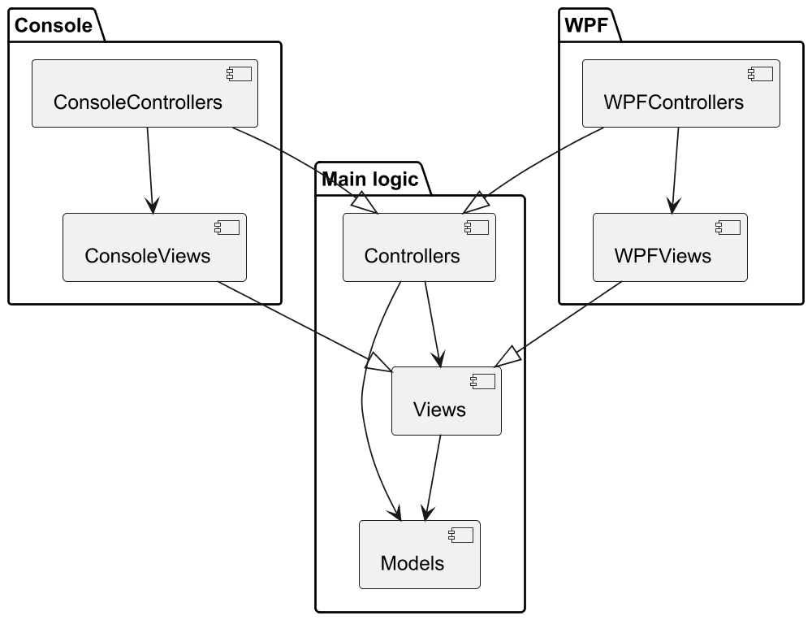
Рисунок 1 – Диаграмма компонентов приложения

Разработка интерфейса приложения
Макет главного меню приложения изображен на рисунке 2.
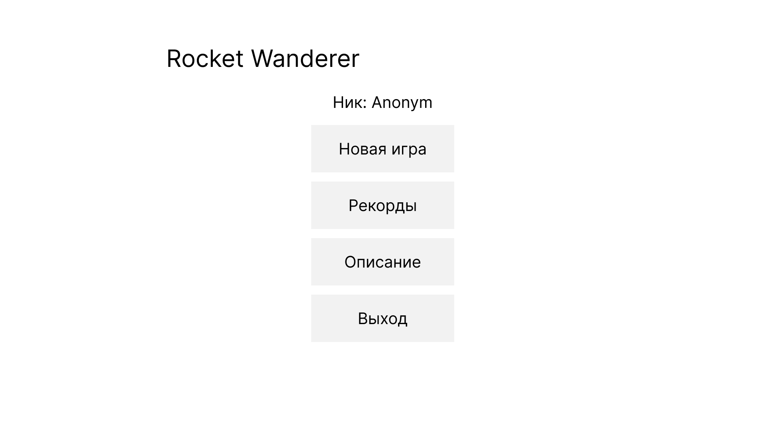
Рисунок 2 – Макет главного окна
Макет окна игрового поля приложения, которое появляется после нажатия на кнопку «Новая игра», изображен на рисунке 3.
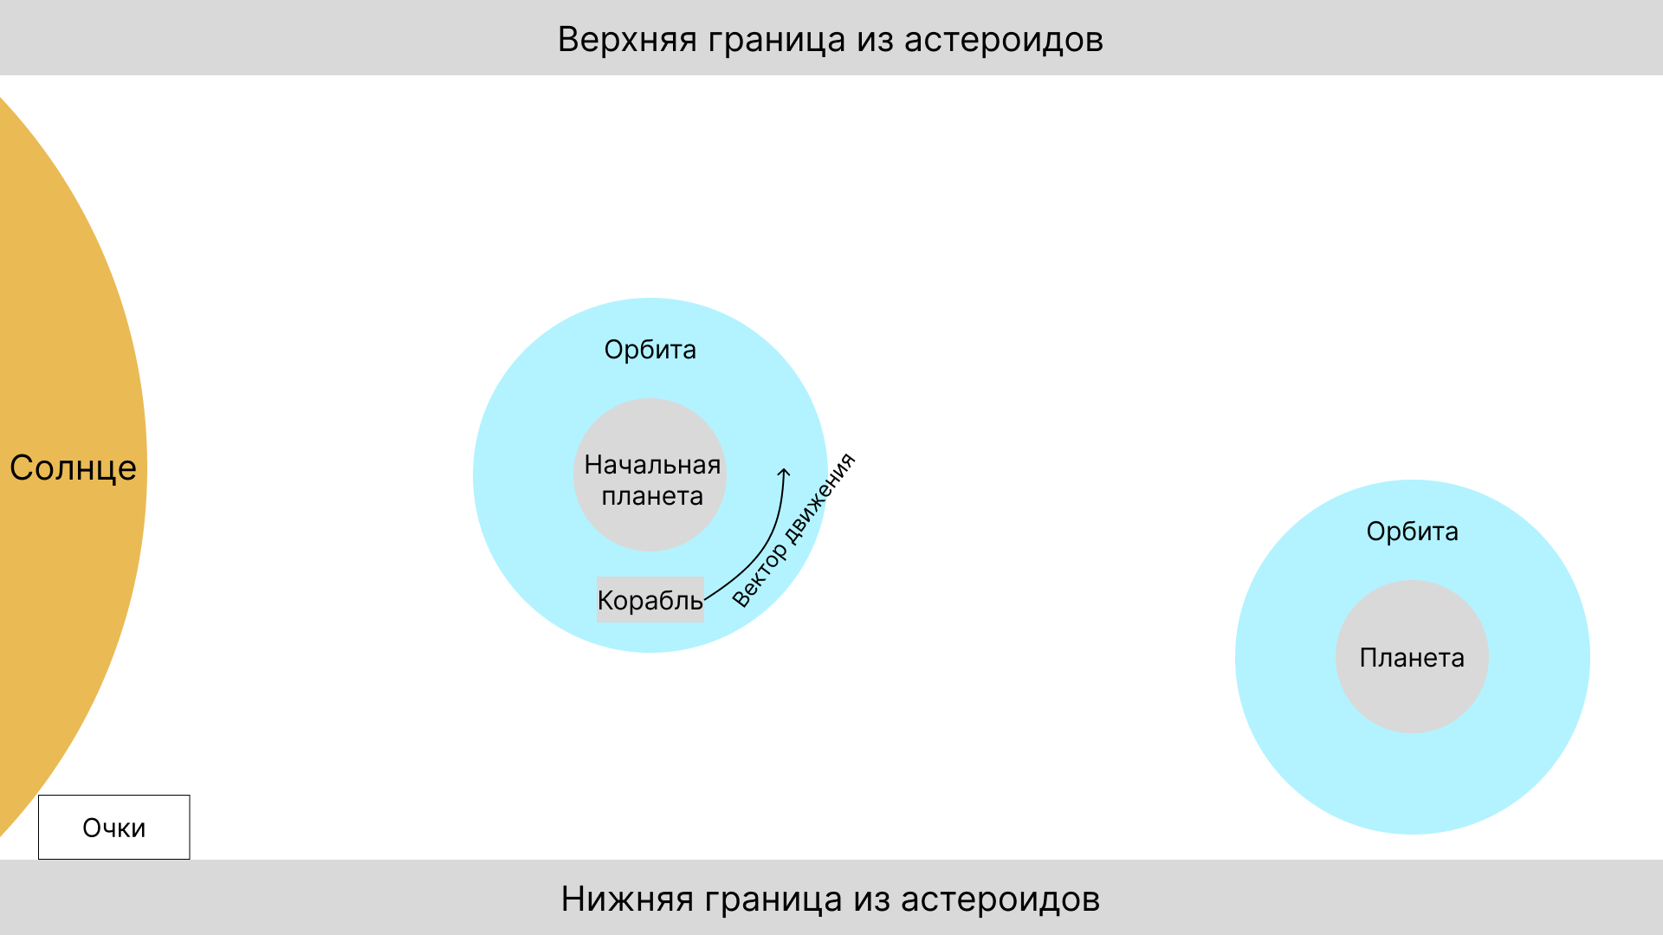
Рисунок 3 – Макет окна игрового поля
Макет окна рекордов приложения изображен на рисунке 4.
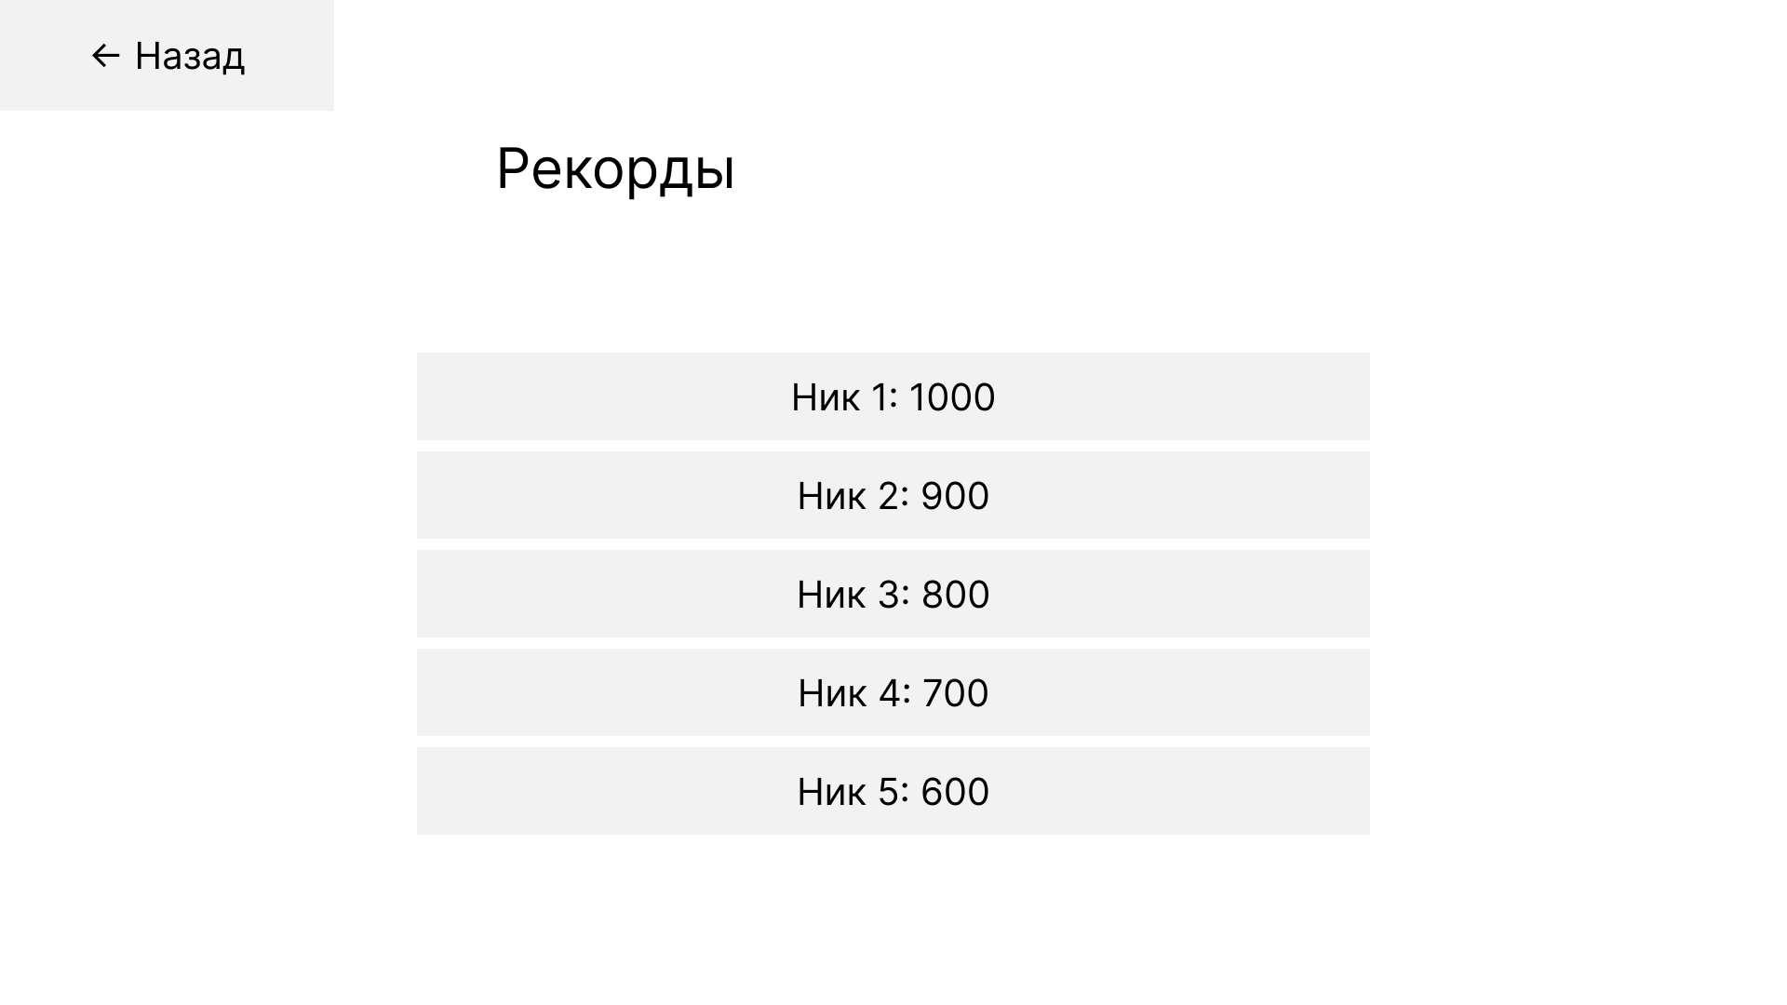
Рисунок 4 – Макет окна рекордов
Макет окна описания приложения изображен на рисунке 5.
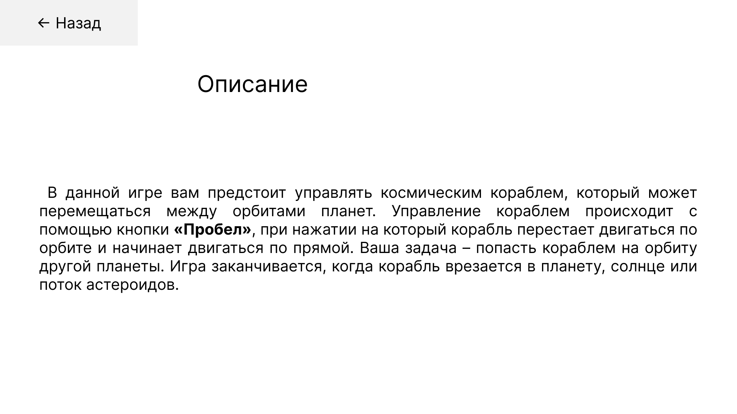
Рисунок 5 – Макет окна описания

Алгоритмы и логика работы приложения
Ниже представлена диаграмма последовательности для метода обновления карты.
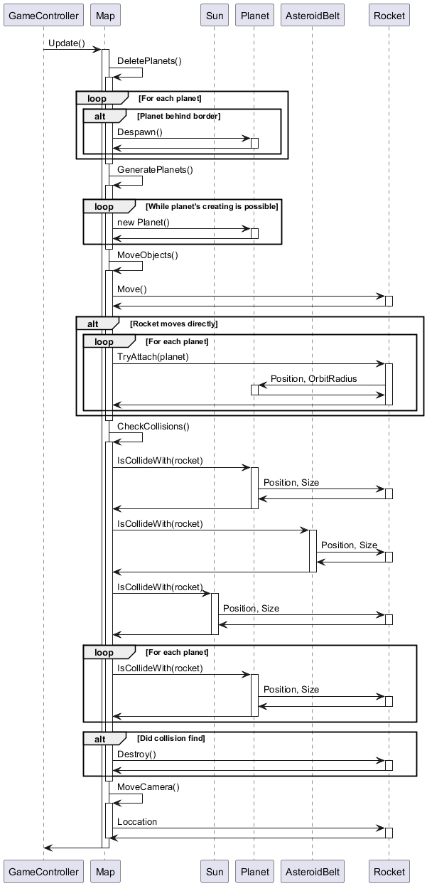
Рисунок 6 – Диаграмма последовательности алгоритма обновления данных карты

